Na majhnem prostoru nekdanje Jugoslavije se prepletajo različne kulture, različne religije, ki so za sabo pustile mogočne sledi. Kulturni in verski spomeniki, arhitektura, raznolika narava, ljudje…
Bosna in Hercegovina z glavnim mestom Sarajevom po državljanski vojni že vstopa v tirnice vsakdanjega življenja. Simbol mesta Mostar, kamniti most, ponovno kraljuje nad mestom in reko Neretvo, ki ob izlivu v morje oblikuje bogato delto.
Dubrovnik, prestolnica južne Dalmacije z mogočnim obzidjem, postaja eno najbolj obleganih mest na svetu.
In Črna gora skriva več kot le čudovite peščene plaže. Tu ležijo Kotor, Cetinje, Njegoši,…

BALKAN EKSPRES 2010
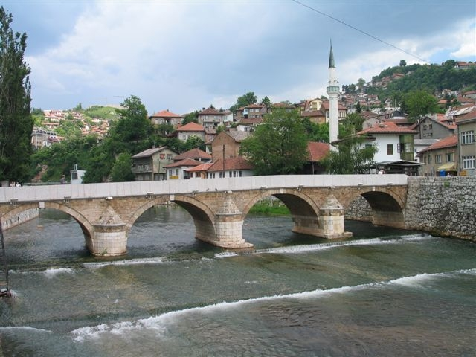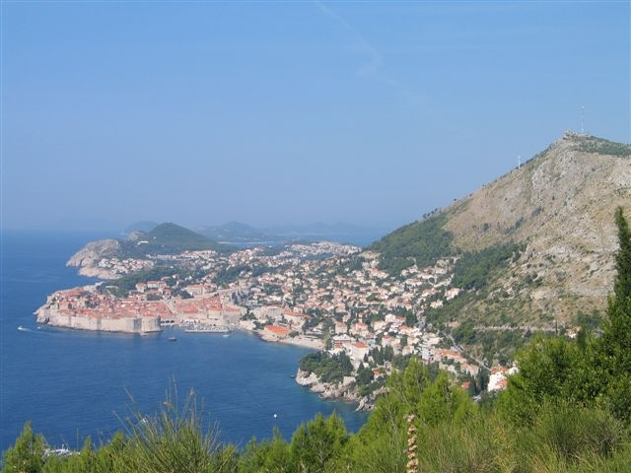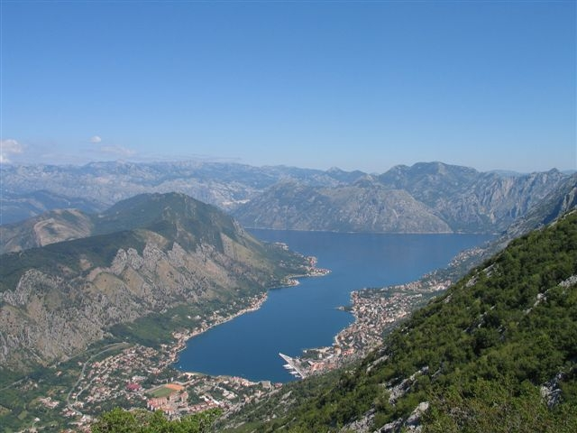

september 2010 / 5 dni

JAJCE – SARAJEVO – MOSTAR – DUBROVNIK – ČRNA GORA – SPLIT

1.dan:
Odhod avtobusa ob 3.uri zjutraj iz Celja in vožnja mimo Zagreba, Bosanske Gradiške do Banja Luke. Zajtrk na poti. Dopoldne postanek ob reki Vrbas in ogled subelektrarne (voden ogled). Ustavimo se še v Jajcu, mestecu ob sotočju Plive v reko Vrbas, ogled muzeja II.zasedanja Avnoj-a in kosilo.
Prihod v Sarajevo v popoldanskih urah. Sledi ogled vojnega tunela pod letališčem Butmir, ki je v času vojne bil edini stik mesta s svetom. Nedaleč je priljubljen park z izvirom reke Bosne - Vrelo Bosne. Nastanitev v hotel in čas za osvežitev. Večerja v hotelu, po večerji bodo za nas odprli diskoteko, kjer se po napornem dnevu sprostimo. Nočitev.

2.dan:
Po zajtrku (ob 8.30 uri) na nas čaka center Sarajeva - panoramski ogled mesta: krožna vožnja (stavba Oslobođenja, Skenderija, stara mestna hiša, tržnica Markale…). Sprehod po starem mestu. Ogledali si bomo katoliško in pravoslavno cerkev, islamsko mošejo (vstopimo) ter židovsko sinagogo - edinstveno sožitje štirih različnih ver, ki sobivajo na območju Sarajeva; Principov most, kjer je bil leta 1914 ubit avstrijski prestolonaslednik Franc Ferdinand; karavan saray Moriča han. Po ogledih prosto na Baščaršiji. Polna golobov, spominkov in seveda »čevapdžinic«. Gastronomski pregled Sarajeva sicer zajema še pite, bosanski lonec, šiš ćevap in najrazličnejše sladke stvarčice, vendar so čevapi tisti, po katerih slovi Baščaršija in z njo Sarajevo. Prosto za predajanje kulinaričnim užitkom.
Opoldne slovo od mesta in vožnja proti Mostarju, kosilo na poti. Sprehod po mestu in ogled znamenitega kamnitega mostu in turške hiše. Le nekaj kilometrov naprej leži vas Počitelj, edinstvena po svoji arhitekturi. Večerni sprehod skozi staro mesto.
Pot bomo nadaljevali ob reki Neretvi vse do njenega konca, kjer tik pred izlivom naredi mogočno delto. Le še malo in že smo v Neumu, namestitev v hotelu, večerja, družabne igre, kjer se pomerimo med sabo. Nočitev.

3.dan:
Po zajtrku (ob 9.uri) nas loči ura vožnje do Dubrovnika. Vstopili smo na področje južne Dalmacije. Kratek postanek v mestecu Ston, znanem po solinah in školjkah. Kdo še ni slišal o kamnitem mestu Dubrovniku, kjer so dolga stoletja živeli v svobodni republiki. Voden ogled mesta. Najlepši je pogled iz njegovega 1942 m dolgega obzidja. Nanj se bomo podali skupaj. Kosilo v mestu. Prosto za »korso« po Stradunu.
Popoldne slovo od mesta in nadaljevanje vožnje proti Črni gori. Vstopili bomo v zaliv Boke Kotorske do kraja Herceg Novi. Namestitev v hotel in večerja. Večerni sprehod po mestu pesmi, mimoz in stopnic, zabava s plesom v eni izmed diskotek, lokalov... Nočitev.
4.dan:
Po zajtrku vožnja po zalivu Boke Kotorske do starega mesta Kotorja. Nato se po serpentinah povzpnemo do vasi Njegoši, kjer poskusimo njihov pršut in sir (velika porcija, kosilo) in v stari črnogorski prestolnici Cetinju spoznamo Njegoševo rezidenco. Čaka nas še vzpon na drugi najvišji vrh planine Lovčen, če bodo razmere to dopuščale*, kjer v miru počiva Peter II. Petrovič Njegoš. Ogled njegovega mavzoleja in grobnice. Dan bomo zaključili v Budvi. Vožnja do hotela v Herceg Novem.
Zvečer večerja v hotelu in nočitev, še zadnji dan za skupno zabavo v lokalu, kjer posebej za nas vrtijo izbrano glasbo.

5.dan:
Po zajtrku (ob 8.30 uri) se bomo počasi odpravili proti domu po »jadranski magistrali«. V Splitu postanek in ogled ladjedelnice. Pozno kosilo v mestu.
Vožnja proti Sloveniji, kamor bomo prišli okoli 24.ure zvečer.

CENA: pri številu udeležencev v avtobusu
- pri 40 – 45 dijakih v avtobusu = 325 € / dijaka
- pri 35 – 39 dijakih v avtobusu = 345 € / dijaka
- pri 30 – 34 dijakih v avtobusu = 365 € / dijaka

Cena vključuje:
- prevoz v kakovostnem 49 sedežnem avtobusu, cestnine in parkirnine, vse stroške (voznikov, ekološko takso v Črni gori);
- štiri polpenzione v hotelih 3*** v Sarajevu, Neumu in Herceg Novem v dvo in tro-posteljnih sobah in štiri dodatna kosila na poti; prvi dan zajtrk;
- oglede po programu z vsemi vključenimi vstopninami (Jajce dvorana Avnoja, tunel in Begova đamija v Sarajevo, turška hiša v Mostarju, obzidje v Dubrovniku, degustacija sira in pršuta na Njegoših – velika porcija, Cetinje rezidenca kralja Nikole, Lovčen nacionalni park in mavzolej ali Biljarda), obvezna lokalna vodenja v Sarajevu, Mostarju, Dubrovniku in Kotorju;
- strokovno vodenje vodnika z licenco in organizacijo ekskurzije;
- večerna animacija vse dni potovanja;
- dve oz tri prosta mesta za profesorje na avtobusu z vključenimi dnevnicami (v skladu z normativi ministrstva);
- CORIS zdravstveno zavarovanje v tujini z asistenco;
- riziko odpovedi v primeru odpovedi potovanja za primer bolezni ali nesreče;
- osnovno zavarovanje turistov in izletnikov;
- DDV po ZDDV-1.

Pozor: Slovenci za pot ne potrebujemo več POTNI LIST, dovolj je osebna izkaznica.

*V koliko vremenske razmere (sneg) ne dopuščajo vožnje po njeguških serpentinah do vasi Njeguši ali / in na Lovčen, se program spremeni. Na Cetinje se v tem primeru podamo iz smeri Budve, degustacija sira in pršuta pa se naredi ob poti. Namesto v mavzolej pa vstopimo v Njegoševo hišo Biljardo na Cetinjah.

ZAVAROVANJE POTNIKOV: Naše goste v času potovanja nezgodno zavarujemo pri Zavarovalnici Triglav. Zavarovanje se nanaša na nezgodne dogodke, nastale med potovanjem, ki niso bili povzročeni s strani zavarovanca samega. V primeru osebne poškodbe, poškodbe stvari ali kraje o tem nemudoma obvestite organizatorja potovanja oz. policijo. Prav tako so vsi potniki zavarovani s Coriss zavarovanjem.
Pridržujemo si pravico do spremembe cene, v koliko se bistveno spremenijo cene katere izmed sestavin ponudbe.
Splošni pogoji so sestavni del ponudbe.

